Importação do XML de CTE na Tela 045011 Concluída
SPRINT | ISSUE | VERSÃO DO PACOTE
Linx ERP Com/Varejo - S#24-08 | LINXERP-19266 | -
BANCO DE TESTE | qa-erp-db.linxdev.local
SERVIDOR | INOVACAO_LinxERP
DATA DO TESTE | 27/08/2024
FILIAL | Matriz
ANALISTA | Kelly Morais
ID TESTLINK | -

V8
Cenário: Validar importação do arquivo XML de CTE na versão 4.00 .
- Dado que um arquivo XML de CTE na versão 4.00 é selecionado na tela 045011
- Quando o usuário clicar no botão de importação
- Então o sistema deve processar o arquivo corretamente e exibir uma mensagem de sucesso
Evidência:
No passo 1 e 2 : clicar nos 3 (...) pontinhos e apontar onde está o arquivo que deseja importar.
Ao selecionar o arquivo, no passo 3 clicar no botão Importar.
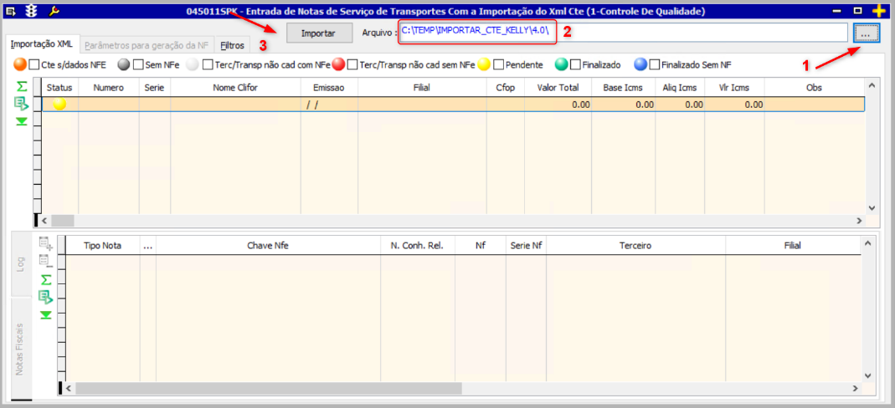

Clicar na opção SIM para a importação do arquivo.
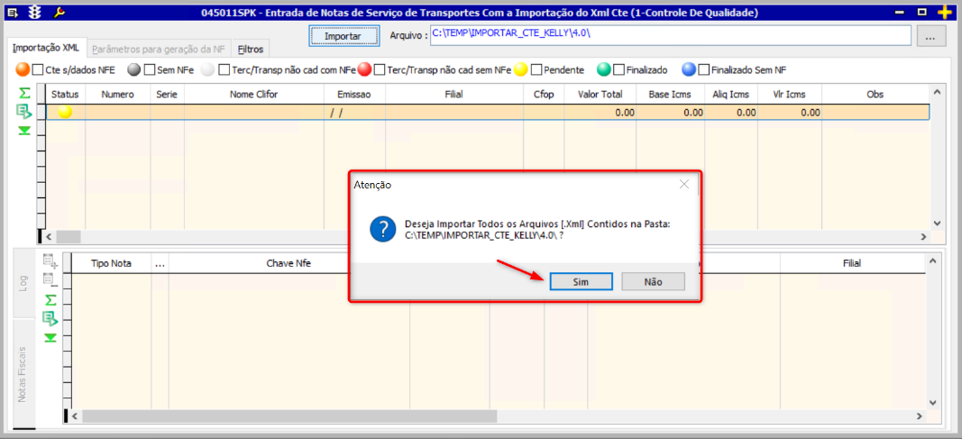

Arquivo importado.
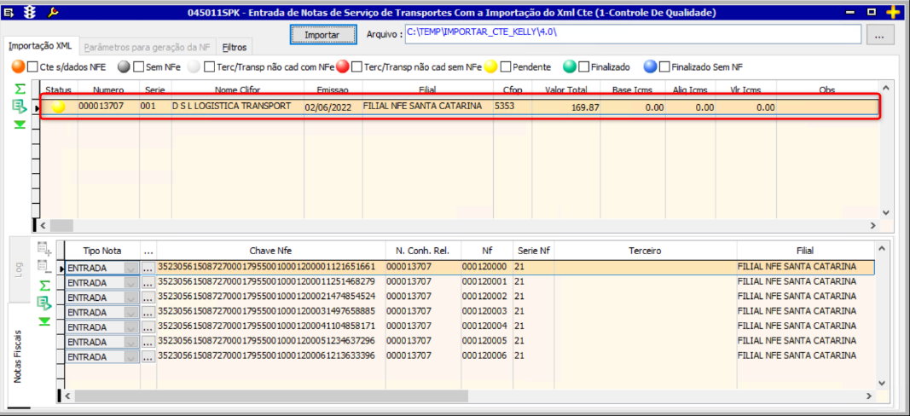

Depois de salvo é exibido todos os registros que foram importados.
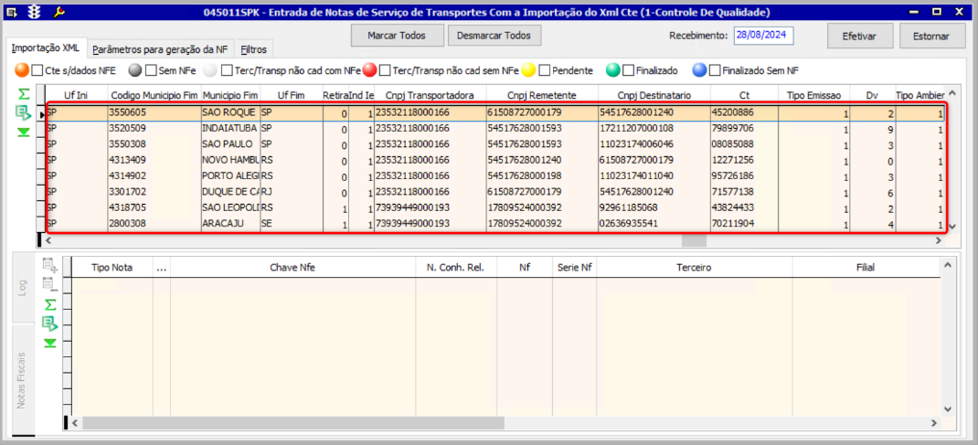

V9
Cenário: Validar importação do arquivo XML de CTE na versão 4.00 .
- Dado que um arquivo XML de CTE na versão 4.00 é selecionado na tela 045011
- Quando o usuário clicar no botão de importação
- Então o sistema deve processar o arquivo corretamente e exibir uma mensagem de sucesso
Evidência:
